Областное государственное бюджетное учреждение

дополнительного профессионального образования

«Рязанский институт развития образования»

ЛУЧШИЕ ПРАКТИКИ

«ШКОЛ ЗДОРОВЬЯ»

*Сборник материалов*



Рязань 2017

Лучшие практики «школ здоровья» : сб. материалов ; Обл. гос. бюдж. учр-е доп. профессион. образ-я «Ряз. ин-т развития образования». – Рязань, 2017. – 64 с.

В сборнике представлены материалы лучших практик участников областного этапа VIII Всероссийского конкурса «Учитель здоровья России – 2017».

**Оглавление**

|  |  |
| --- | --- |
| ***Сергеева Галина Федоровна***  Я – учитель здоровья*(из материалов презентации)…………………..*  План-конспект урока математики в 6 классе…………………………  ***Романова Елена Николаевна***  Здоровье в образовании*(из материалов презентации)………………*  Сценарий физкультурно-оздоровительного праздника «Папа, мама, я – спортивная семья»………………………………………………….  ***Лукьянова Татьяна Георгиевна***  Конспект занятия по физической культуре для детей подготовительной группы «Мы здоровы во все времена года»…….  ***Губкина Нина Николаевна,***  Я – учитель здоровья*(из материалов презентации)…………………..*  Конспект физкультурного занятия в подготовительной к школе группе: «В космос всем открыта дверь, ну-ка, сам себя проверь!»…  ***Крывый Ольга Викторовна***  Я – учитель здоровья *(из материалов презентации)…………………..*  Конспект урока математики…………………………………………... | 4  7  18  22  29  40  43  54  58 |

***Сергеева Галина Федоровна,*** *учитель математики*

*МКОУ «Любовниковская СШ», Сасовский муниципальный район;*

*лауреат I степени*

**Я – УЧИТЕЛЬ ЗДОРОВЬЯ**

*(из материалов презентации)*

**Актуальность темы**

ФГОС ООО. Новые образовательные стандарты возникли не случайно. Главная цель педагога на современном этапе – организовать образовательный процесс с позиций ученика, чтобы ученики на каждом этапе действовали осознанно: открывали новые знания, учились применять их на практике, могли находить ошибки и причины их появления и, самое главное – пути их устранения. Только в этом случае можно говорить о полноценном математическом образовании.

**Проблема**

**Стрессогенные ситуации в школе:**

* перегрузки в учебной работе ученика;
* перегрузки на этапах диагностики и оценки достижений ученика;
* неблагоприятный для ученика эмоциональный фон на уроке.

Дать полноценное образование любой ценой?

Нет. Именно учитель, на мой взгляд, должен учесть рекомендации врачей и психологов, все социальные заказы родителей, все надежды учеников на достижение учебного успеха без потери здоровья.

Здоровьесбережение – это не особая деятельность, а качество любой формы деятельности.

*Галеева Н.Л., профессор кафедры управления образовательными системами МПГУ*

Трудно не согласиться с учёным, педагогом-практиком, автором технологии ИСУД (индивидуальный стиль учебной деятельности). Технология ИСУД обеспечивает принципы здоровьесбережения в двух направлениях:

• создавая здоровьесберегающие условия учения: для снятия тревожности, обеспечения условий успеха и развития учащихся в комфортной обучающей среде;

• создавая здоровьесберегающие условия взаимодействия учителя и ученика при оценке и самооценке учебного успеха.

**Цель:** обеспечить здоровьесбережение через содержание и формы учебной деятельности.

**Задачи:**

1. Обеспечить проектирование уроков с позиций ученика, создавая условия учения для развития учащихся в комфортной обучающей среде.
2. Организовать учебный процесс, снимая тревожность детей, создавая условия учебного успеха.
3. Обеспечить реализацию здоровьесберегающих условий взаимодействия учителя и ученика при оценке и самооценке учебного успеха.

Математика, алгебра и геометрия относятся **к самым трудным учебным предметам**, причём в 6 классе самый высокий балл сложности.

**Шкала трудности учебных предметов, СанПиН 2.4.2.2821-10**

|  |  |  |  |  |  |  |
| --- | --- | --- | --- | --- | --- | --- |
|  | **5 5 класс** | **6 класс** | **7 класс** | **8 класс** | **9 класс** | **10-11 классы** |
| Матема-тика | **10** | **13** | **-** | **-** | **-** | **-** |
| Алгебра | **-** | **-** | **10** | **9** | **7** | **10** |
| Геомет-рия | **-** | **-** | **12** | **10** | **8** | **11** |

**ИСУД в действии…**

Предлагаю рассмотреть на примере урока математики в 6 классе, как можно спроектировать и реализовать учебное занятие с позиций здоровьесбережения. (*План-конспект прилагается.)*

Говорить об изменениях в состоянии здоровья учеников считаю некорректным (нужны мониторинговые исследования специалистов: врачей, психологов, дефектологов…).

Однако оценивая здоровьесберегающий потенциал занятия   
с применением технологии ИСУД, можно отметить следующее:

1. Содержание урока соответствует требованиям стандарта, учитываются учебные возможности детей.
2. Применяются разные приёмы мотивации учащихся.
3. Реализуется структура урока, оптимальная для поставленных учебных задач.
4. Применяются приёмы развивающего обучения.
5. Формы самостоятельной деятельности соответствуют особенностям контингента.
6. При организации диагностики усвоения учебного материала создаются комфортные условия для каждого ученика.
7. Стиль общения между учителем и учениками обеспечивает благоприятный психологический климат.
8. Ученики могут адекватно оценить результаты своей учебной деятельности.
9. Ученики имеют возможность улучшить свои результаты.

Я полагаю, что применение технологии ИСУД на уроках позволяет добиться успеха без потери здоровья детей.

Все мои выпускники успешно справляются с итоговой аттестацией. Качество освоений образовательной программы по математике за три года возросло с 71% до 100%.

**Результаты ОГЭ**

**ПЛАН-КОНСПЕКТ УРОКА МАТЕМАТИКИ   
В 6 КЛАССЕ**

**Программа.** Математика. 5-11 классы / А.Г. Мерзляк, В.Б. Полон-ский, М.С. Якир, Е.В. Буцко – М. : Вентана-граф, 2014. – 152 с.

|  |  |
| --- | --- |
| **Раздел:** «Рациональные числа и действия над ними» | |
| **Тема урока:** «Решение уравнений. Обобщение и систематизация знаний» | |
| **Целеполагание для ученика (что надо знать, что уметь после изучения темы)** | **Целеполагание для учителя** |
| 1. Знать способы решения уравнений.  2. Уметь выбирать нужный способ уравнения  3. Уметь безошибочно решать уравнения | 1. Организовать процесс обобщения и систематизации предметных знаний по теме, отработки предметных умений.  2. Обеспечить развитие УУД (см. деятель-ность учащихся)  3. Обеспечить рост личностной мотивации, снять тревожность перед контрольной работой |
| **Опорные понятия, термины:**  уравнение, корень уравнения, решить уравнение | **Новые понятия, термины**  нет |
| **Домашнее задание: индивидуальное**  Если я не умею…  Выбирать способ решения - § 41  Раскрывать скобки - № 1077  Избавляться от дробных чисел - № 1155  Переносить слагаемые - № 1144  Приводить подобные слагаемые - № 1087  Находить корни уравнения - № 1149 | |

|  |  |  |  |
| --- | --- | --- | --- |
| **Этапы урока** | **Деятельность учащихся** | | **Обеспечение требований здоровье-сбережения** |
| **Формы и виды деятельности** | **Обеспечение индивидуального стиля учебной деятельности (ИСУД), развитие УУД** |
| **1. Организационный момент.**  Приветствую детей | | | Создаётся благоприят-ный эмоциональный климат |
| **2. Проверка домашнего задания**  Объясняю, как будем проверять домашнее задание | Проверяют д/з по ключу *(слайд 1).*    На протяжении всего урока работают с листами самооценки: ставят «+» за правильные ответы, за правильные решения и «-», если что-то сделали неверно. *Приложение 1* | **Развитие навыка самооценки** | Так как ученик проверяет себя сам, сравнивая с эталоном, снимается ряд факторов тревожности:  - меня не сравнивают с другими…  - не критикуют, не упрекают…  - учитель не оценивает меня по своему усмотрению…всё честно и справедливо…  Листы самооценки позволяют детям самим оценить уровень своих знаний по данной теме, увидеть свои достижения и недочёты - «слабые места» |
| **3. Целеполагание**  - Ребята, всё ли у вас получается? Нет. Пока есть ошибки.  Сегодня последний урок по теме «Решение уравнений» перед контрольной работой.  Какие цели перед собой поставим? | Определяют цели урока:  1. Найдём причины своих ошибок…  2. Обобщим … повторим…  3. Постараемся научиться решать безошибочно | **Развитие навыка планирования** | Ученики осознают, принимают цели занятия, мотивируются на плодотворную работу |
| **4. Актуализация знаний.**  - Что называется уравнением?  - Что значит «решить уравнение»?  - Что называется корнем уравнением?  - Какие способы раскрытия скобок знаете?  ***Поощряю за правильные ответы, даю возможность исправиться…*** | Устно отвечают на теоретические вопросы (дают полные, развёрнутые ответы)  *- Уравнение - это равенств, содержащее неизвестное.*  - *Решить уравнение - значит найти все его корни или доказать, что оно не имеет решения.*  *- Корень уравнения – это число, приводящее уравнение в верное равенство.*  *- Мы знаем три способа раскрытия скобок (называют)…*  Устно раскрывают скобки *(слайд 2)* | **Развитие монологи-ческой речи**  **Развитие мыслительных навыков, развитие речи** | Так как спрашивают желающих, дают возможность исправить себя, воспользоваться помощью товарища, снимается несколько факторов тревожности:  - мне не грозит неуспех…  - меня не критикуют…  - меня не оставляют без внимания!  Создаётся благоприят-ный психологический климат |
| - Какие слагаемые называются подобными?  - Что означает выражение «привести подобные слагаемые»? | Устно приводят подобные слагаемые *(слайд 3)* | **Развитие мыслительных навыков, развитие речи** | Так как ученики видят задания (важно для визуалов) и озвучивают задания (важно для аудиалов), то каждый работает в комфортных для него условиях. Снимаются факторы тревожности:  - меня спрашивают, а я не расслышал вопрос…  - меня спрашивают, а я не рассмотрел задание… |
| **5. Самостоятельная работа.**  **-** А теперь письменно выполним следующую работу. Выберите подходящий способ решения уравнения | Самостоятельно определяют в тетрадях нужный способ решения уравнения *(слайд 4).*    Проверяют друг друга, фиксируют свои результаты с листах самооценки | **Развитие мыслительных навыков**  **Развитие навыка взаимо- и самооценки** | Так как проверяет самостоятельную работу одноклассник, сравнивая с эталоном, снимается ряд факторов тревожности:  - меня оценивает не учитель…  - меня не сравнивают с другими…  - всё честно и справедливо… |
| **6. Задание на выбор способа решения уравнения.**  - Мы с вами вспомнили способы решения. Теперь порешаем уравнения разными способами. Если всё решите правильно, то получите зашифрованное  слово.  ***Не забываю поддерживать, подбадривать, хвалить*** | Отгадывают зашифрованное слово *(умник),* решая у доски уравнений разными способами, комментируя ход решения *(слайд 5)* | **Развитие монологической речи у Леры, Амина и Рамила**  (смотрю памятку о слабых местах каждого в развитии УУД) | Подобные задания необходимы ученикам, у которых доминирует правое полушарие. Их мало мотивирует установка «решить, чтобы … решить», им нужны образы…  Создаётся благоприятный психологический климат |
| **7. Физкультминутка** | Танцуют под музыку |  | Физическая и эмоциональная  разрядка. Обеспечивается удовлетворение в двигательной активности детей. Поднимается настроение и у детей, и у педагога |
| **8. Работа в группах.**  Отработка предметного умения – решение уравнений разными способами. | Работают в группах.  **1 группа.**  Решают сообща в тетрадях задания из учебника повышенного уровня (№1159; № 1164).  **2 группа.**  Выбирают (не решая), номера уравнений, соответствующих определённым условиям *(слайд 6).*    **3 группа.**  Находят ошибки в предложенных решениях уравнений *(слайд 7)* | **Развитие мыслительных и коммуникативных навыков.**  **Развитие мыслительных навыков**  **Развитие внимания у Рамила.**  **Развитие внимания у Виолетты и Игоря** | Обеспечивается индивидуальный подход в отборе содержания.  Обеспечивается развитие внимания у конкретных учеников, которые знают учебный материал, но допускают ошибки из-за невнимательности |
| **9. Подведение итогов урока. Рефлексия. Выбор (осознанный!) домашнего задания** | Рефлексируют *(слайд 8).*    Определяют по листам самооценки «западающие» предметные навыки.  Выбирают соответствующее д/з *(слайд 9)* | **Развитие умения планировать, навыка самооценки** | К концу урока каждый ученик может определить, чтО он знает и умеет, а чтО необходимо повторить и отработать дома, чтобы успешно справиться с контрольной работой, поэтому снимается фактор тревожности.  Так как задания даются по выбору, то снимается основной фактор, вызывающий стресс у детей, – чрезмерная нагрузка. |

**Использованная литература**

1. Агапов, Ю.В. Диагностика и формирование ключевых метапредметных компетентностей : вып. 1. Общие способы анализа определений понятий и выполнения процедур подведения под понятие : учеб.-методич. пособие / Ю.В. Агапов, Т.В. Васильченкова,   
   Л.В. Мишакова ; под ред. Ю. В. Агапова ; Гос. обр. учр-е доп. проф. образ-я «Ряз. обл. ин-т развития образования». – Рязань, 2008. – 246 с.
2. Здоровьеориентированная общеобразовательная школа : метод. рекоменд. / Н.А. Веткова, Г.А. Ивашкина, С.Ю. Зинкина, Г.Г. Иванова, А.Я. Панфилова ; Управление по делам образования, науки и молодежной политики Ряз. обл.; Гос. обр. учр-е доп. проф. образ-я «Ряз. обл. ин-т развития образования». – Рязань, 2008. – Вып. 1.
3. Здоровьеориентированная общеобразовательная школа : метод. рекоменд. / Н.А. Веткова, Г.А. Ивашкина, С.Ю. Зинкина, Г.Г. Иванова, А.Я. Панфилова ; Управление по делам образования, науки и молодежной политики Ряз. обл. ; Гос. обр. учр-е доп. проф. образ-я «Ряз. обл. ин-т развития образования». – Рязань, 2009. – Вып. 2.
4. Мерзляк, А.Г. Алгебра. 7 класс / А.Г. Мерзляк, В.Б. Полонский, М.С. Якир. – М. : Вентана-граф, 2012. – 272 с.
5. Образовательная технология ИСУД как ресурс развития внутренних ресурсов учебного успеха обучающихся. – М. : «Книга по Требованию», 2016. – 285 с.
6. Программа. Математика. 5-11 классы / А.Г. Мерзляк,   
   В.Б. Полонский, М.С. Якир, Е.В. Буцко. – М. : Вентана-граф, 2014. – 152 с.
7. Сергеева, Г.Ф. Как сделать урок математики эффективным   
   / Г.Ф. Сергеева // Каждому рязанскому школьнику – инновационный урок математики (из опыта работы учителей математики и учителей начальных классов образовательных организаций Рязанской области) / авт.-сост.:   
   К.В. Бухенский, С.О. Рябцева ; под ред. А.В. Миловзорова ; Мин-во   
   образ-я Ряз. обл., Обл. гос. бюдж. учр-е доп. профессион. образ-я «Ряз.   
   ин-т развития образования». – Рязань, 2015. – 87 с. – Вып. 2.
8. Сиротюк, А.Л. Обучение с учетом психофизиологии   
   / А.Л. Сиротюк. – М. : «Сфера», 2002. – 128 с.
9. ФГОС ООО, утвержденный приказом Министерства образования и науки РФ от 17 декабря 2010 г. № 1837 с изм. и доп. от 31 декабря 2015 г.

Приложение 1

|  |  |
| --- | --- |
| **Лист самооценки** | |
| **I. Знаю** | **+ или -** |
| Понятия, термины, определения |  |
| **II. Умею** |  |
| Выбирать способ решения |  |
| Раскрывать скобки |  |
| Избавляться от дробных чисел |  |
| Переносить слагаемые |  |
| Приводить подобные слагаемые |  |
| Вычитать безошибочно |  |
| Находить корни уравнения |  |

***Романова Елена Николаевна,***

*инструктор физической культуры МБДОУ «Детский сад № 77»,*

*г. Рязань;*

*лауреат II степени*

**ЗДОРОВЬЕ В ОБРАЗОВАНИИ**

*(из материалов презентации)*

**Актуальность работы**

Здоровье свыше нам дано, учись малыш беречь его.

Интенсивные изменения и инновационные подходы в системе дошкольного образования ставят приоритетные вопросы о формировании, сохранении и укреплении здоровья дошкольников.

Эти вопросы актуальны не только для жителей России, а для всех жителей планеты.

Здоровье детей – высшая национальная ценность в любой развитой стране.

Ученые доказали, что возраст до 7 лет наиболее благоприятен для обретения привычки быть здоровым.

Здоровый ребенок – здоровая нация.

**Цель профессиональной деятельности:** способствовать сохранению, укреплению и охране здоровья, формированию начальных представлений о здоровом образе жизни у детей дошкольного возраста.

**Задачи:**

- создать условия для обеспечения гармоничного физического развития, совершенствования умений и навыков в основных видах движений, воспитания красоты, грациозности, выразительности движений, формирования правильной осанки, по средствам организации ежедневной, активной двигательной деятельности;

- способствовать воспитанию интереса и любви к спорту;

- организовать практическую деятельность, направленную на знакомство с основными правилами сохранения и укрепления здоровья, умением применять их на практике;

- организовать взаимодействие с социальными партнерами в воспитании здорового поколения;

- способствовать обеспечению психолого-педагогической поддержки семьи и повышению компетентности родителей в вопросах сохранения и укрепления здоровья детей по средствам организации совместных мероприятий.

**Основные физкультурно-оздоровительные технологии,**

**применяемые в работе**

1. Фитбол гимнастика.
2. Гимнастика для глаз по технологии В. Базарного.
3. Дыхательная гимнастика по методике А.Н. Стрельниковой.
4. Самомассаж рефлекторных зон и активных точек.
5. Стопотерапия, босохождение.

**Программно-методическое обеспечение**

Основная образовательная программа дошкольного образования детей

МБДОУ «Детский сад №77»

Дополнительная общеобразовательная общеразвивающая программа «Калейдоскоп движений»

(возраст от 5-7 лет)

Образовательная область «Физической развитие»

* формирование начальных представлений о здоровом образе жизни;
* физическая культура

ОСНОВНЫЕ ПРОГРАММЫ

Реализация основной образовательной программы детьми   
в возрасте от 2 до 7 лет

**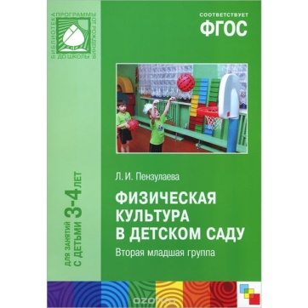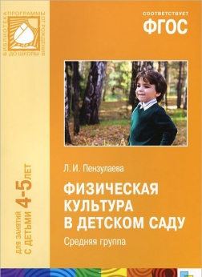**

Примерная общеобразовательная программа дошкольного образования «От рождения до школы» под ред. Н.Е. Вераксы, Т.С. Комаровой, М.А. Васильевой

**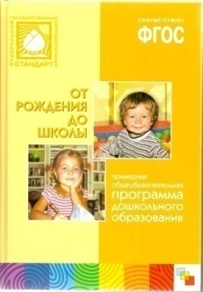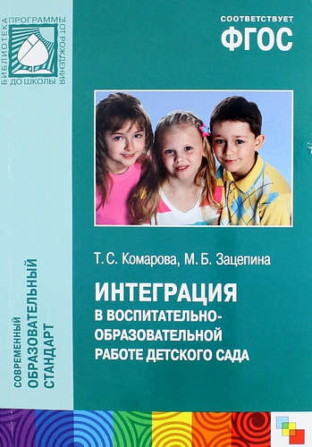**

**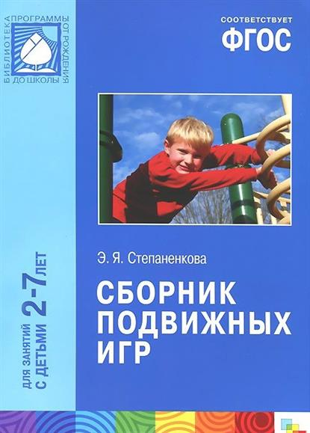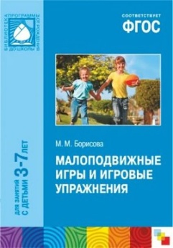**

**Взаимодействие с родителями и общественностью**

|  |  |  |
| --- | --- | --- |
| ***Родители (законные представители) детей, посещающих ДОУ*** | ***Сторонние организации (СОШ, ПМПк, ЦМиСО, РГУ)*** | ***Родители (законные представители) детей, не посещающих ДОУ – работа через консультационный центр учреждения*** |
| Консультации и индивидуальные беседы | Проведение совместных праздников и развлечений | Анкетирование |
| Проведение спортивных праздников и развлечений | Разработка индивидуальных образовательных маршрутов по реабилитации и абилитации детей-инвалидов и детей «группы риска» | Проведение организованной образовательной деятельности с демонстрацией конкретных упражнений |
| Работа через информационные стенды и сайты  в Интернет-портале | Открытый показ образовательной деятельности | Консультации и индивидуальные беседы |
| Анкетирование |  | Информационные буклеты |
|  |  | Ответы на актуальные вопросы через электронную почту, по телефону и на Интернет-странице |

**Здоровьесберегающая образовательная среда**

1. Спортивная площадка на территории ДОУ.
2. Физкультурный зал.
3. Физкультурные уголки в групповом пространстве.

**Диагностический инструментарий**

|  |  |
| --- | --- |
| **Название методики, автор** | **С какой целью, где и когда применяется** |
| Т.А. Тарасова. Контроль физического состояния детей дошкольного возраста  М.А. Рунова. Ориентировочные показатели физической подготовленности детей 5-7 лет  О.А. Сиротина, С.Б. Шармова,  Л.В. Пигалова. Нормативы для оценки результатов физических качеств детей | Мониторинговые исследования осуществляются 2 раза в год (в начале и конце учебного года).  **Цель:** выявить уровень физической подготовленности, физического развития детей. Сделать сравнительный анализ физической подготовленности дошкольников для составления перспективного плана работы |

**Результативность**

По результатам работы освоение воспитанниками образовательной области «Физическое развитие» в рамках реализации основной общеобразовательной программы дошкольного образования детей в МБДОУ «Детский сад №77» составляет:

|  |  |  |  |  |
| --- | --- | --- | --- | --- |
| **Уровень** | **Учебный год** | | | |
| **2013/2014** | **2014/2015** | **2015/2016** | **2016/2017** |
| Высокий | 2% | 5% | 6% | 7% |
| Норма | 69% | 68% | 68% | 70% |
| Средний | 13% | 15% | 16% | 18% |
| Низкий | 16% | 12% | 10% | 5% |

1. Воспитанниками секций и кружков дополнительного образования физкультурно-оздоровительной направленности «Калейдоскоп движений».
2. Снижение количества простудных заболеваний в МБДОУ, увеличение индекса здоровья и соответственно снижение индекса заболеваемости.
3. Повышение уровня физической подготовленности.
4. Повышение квалификации инструктора по физической культуре.
5. Презентация деятельности перед слушателями курсов РИРО; студентов РГУ им. С.А. Есенина; участие в городской методической площадке для инструкторов по физической культуре.
6. Повышение активности взаимодействия с социумом в рамках реализации совместного плана действий с МБОУ «СОШ №41».
7. Результативное участие сборной команды воспитанников ДОУ «Детский сад №77» в городском первенстве по фитнес-аэробике среди дошкольных образовательных учреждений и в соревнованиях в рамках Дня здоровья но базе МБОУ «СОШ №41».
8. Наблюдается активная заинтересованность семей воспитанников в организации здоровьесберегающей среды ДОУ, участие в совместных мероприятиях: родительских собраниях «Результаты физической подготовленности детей на начало учебного года», «Русская баня!»; работа в консультационном центре «Путешествие колобка»; спортивных праздниках «Папа, мама, я – спортивная семья», «Будущие защитники Родины» и т. д.

**СЦЕНАРИЙ**

**ФИЗКУЛЬТУРНО-ОЗДОРОВИТЕЛЬНОГО ПРАЗДНИКА**

**«ПАПА, МАМА, Я – СПОРТИВНАЯ СЕМЬЯ»**

**Цель:** пропаганда здорового образа жизни семей воспитанников детского сада.

Задачи:

* создать положительные эмоции у детей и их родителей от совместного праздника;
* развить двигательные навыки у детей и взрослых;
* осуществить взаимосвязь по физическому воспитанию детей между детским садом и семьей.

Участники: дети и воспитатели подготовительных групп, родители, заведующий, заместитель заведующего, к. п. н., доцент кафедры ТМФВ спортивных дисциплин РГУ им. С.А. Есенина П.В. Левин, учитель по физической культуре СОШ №41 А.В. Жлобенко, психолог   
К.А. Гиматинова.

Ведущий: инструктор по физической культуре Е.Н. Романова.

Дата и время проведения: 7.04.2017 г. по 2 семьи от группы   
№1, №2,№11.

Инвентарь: 2 сачка, 6 шт. теннисных мячей, 20 шт. шариков,   
2 ящика, 4 скакалки, 18 трубочек, 6 стаканов для сока, 2 стола,   
6 теннисных мячей, 3 мяча большого диаметра, табло с цифрами, эмблемы, магнитная доска, магниты.

Предварительная работа: каждая семья готовит домашнее задание «Приветствие» (название, девиз, эмблему).

Ход праздника

*Под музыку через середину зала входят семьи и строятся в две шеренги друг, напротив друга.*

Ведущий. Как много собралось в этом зале

И родителей и детей.

Целый год ребята ждали

Таких важных почетных гостей.

Сильный папа, ловкая мама!

Веса лишнего – ни грамма.

Как все вместе хороши,

Полюбуйтесь от души!

Родители!

Надо вам держать своё волненье

Чтоб отличным было ваше выступленье.

Пусть команда победит любая –

Дружба ваша крепкая такая!

Ведущий. Нашим спортивным семьям предстоят интересные испытания, и мы уверены, что пройдут они их достойно, с радостью и улыбкой. И пусть нашим девизом праздника станут эти слова: «Здоровая семья - здоровая Россия!»

Оценивать сегодняшнюю встречу спортсменов будет строгое, но справедливое жюри: Член МОК К.А. Гиматинова (психолог), главный судья соревнований А.В. Жлобенко (учитель по физической культуре СОШ №41) и КМС по легкой атлетике П.В. Левин (к. п. н., доцент кафедры ТМФВ спортивных дисциплин РГУ им. С.А. Есенина).   
За правильно и быстро выполненное задание будут даваться жетоны:   
за 1 место – 3 жетона, 2 место – 2 жетона; 3 место – 1 жетон, в конце всех состязаний подводится итог. В чьей команде больше жетонов, та команда и победит.

Ведущая. Разрешите представить семью Воробьевых. Папа Виктор, мама Екатерина и дочь Олеся.

Общий возраст семьи – 74 года.

Общий вес – 155 кг.

И общий рост – 4 м 52 см.

1. Команда «Крепыши»

**Девиз:**

«Мы команда хоть куда!

В спорте все мы мастера.

Будем бегать, мяч гонять,

За победу воевать.»

*Капитан читает стих.*

Мама подвиг совершила,

Кухню временно забыла.

Фартук бросила, ведро.

Мне сегодня повезло.

Папа тоже молодец

Мне сказал, что он «боец»!

Будет здесь сражаться он,

Ведь мой папа – чемпион!

Ведущая. Семья Коржавиных: папа Вадим, мама Елена и сын Егор. Общий возраст семьи – 80 лет.

Общий вес – 160 кг.

Общий рост – 4 м 62 см.

1. Команда «Ну, погоди!»

Девиз: «Вместе дружно мы живем.

И танцуем и поем!

Друг за друга мы горой,

На пути у нас не стой!»

***Капитан читает стих.***

Самый лучший папа – мой!

Он пришел в спортзал со мной.

Хочет папа победить,

Хочет маму удивить.

Спорт смотрел он на экране,

Лежа на большом диване,

А теперь он вместе с нами

На большую радость мне и маме.

Ведущий. Разрешите представить семью Лапшиновых. Папа Алексей, мама Екатерина и дочь Полина.

Общий возраст семьи – 68 лет.

Общий вес – 150 кг.

Общий рост – 4 м 57 см.

1. Команда «Здоровята»

***Капитан читает стих.***

Папа, мама, словно дети,

Сами ждут минуты эти.

Им на игры, право слова,

Не хватает выходного.

Ведущий. Разрешите представить семью Калининых. Папа Максим, мама Юлия и дочь Алина.

Общий возраст семьи – 75 лет.

Общий вес – 170 кг.

Общий рост – 4 м 50 см.

1. Команда «Олимпик»

Девиз все вместе: Команда «Олимпик» приветствует вас

У нас олимпийский огонь не угас!

Вся жизнь наша – Олимпиада.

И каждый, поверьте, достоин награды!

Глава быть выносливым должен и сильным,

Достойно бороться с проблемами в жизни!

Ребенок. Он любит играть в воскресенье в футбол,

И в боксе знаток, словно тот Пифагор!

**Папа.** Нам дарит заботу, тепло и внимание

Хранитель огня олимпийского, мама.

Ребенок. Она почитатель гимнастик восточных,

И керлинг со шваброй ей нравится очень!

И в летнюю пору, и в зимнюю стужу

Мы с видами спорта дружим!

Ведущий. Разрешите представить семью Пахуновых. Папа Дима, мама Елена и сын Кирилл.

Общий возраст семьи – 87 лет.

Общий вес – 123 кг.

Общий рост – 4 м 44 см.

1. Команда « Дружба»

*Капитан читает стих.*

Моя крепкая семья

Со спортом дружим от А до Я,

Нам грустить никак нельзя,

Ведь мы спортивная семья.

Ведущий: Разрешите представить семью Тарасовых. Папа Игорь, мама Оля и сын Володя.

Общий возраст семьи – 74 года.

Общий вес – 171 кг.

Общий рост – 4 м 51 см.

1. Команда «Чемпион»

Девиз:

*Капитан читает стих.*

Мы дружная, веселая, спортивная семья,

любит путешествовать, ездить на моря,

много повидали зарубежных стран,

могут пересечь даже океан.

Тренируемся мы с утра до обеда,

для нас ведь главное победа!

Ведущий. Ребята! Перед любыми соревнованиями нужно как следует разогреться, провести разминку.

Чтобы кости не сломать,

Мышцы чтобы не порвать,

Надо сделать упражненье,

Чтоб немного их размять.

Вот и музыка играет,

Всех на зарядку приглашает.

1. 3арядка *(под музыкальный микс-музыкальные нарезки).*

**Ведущий.** А теперь, когда мы размялись, начнём соревнования!

Соревнования необычные,

От других отличные!

И так, можно начинать соревнования –   
Веселые состязания.

Команды есть, жюри на месте.

Болельщики, вы здесь?

**Все хором**: ДА!

*(Все эстафеты выполняют сразу по две семейные пары*.)

2. Эстафета «Дружная семья» *(фиксируется время и правильность собранной пирамиды.)*

Капитан разбирает пирамидку и переносит стойку от пирамидки на противоположную сторону, передает эстафету папе. Папа переносит кольца от пирамидки способом «сед, согнув ноги с упором сзади»; мама собирает пирамидку.

1. Эстафета «Быстрые ноги, хваткие руки» *(подсчет количество шаров.)*

Первый выполняет капитан, вторая мама, третий – папа; по одному набирают шариков столько, сколько смогут унести и несут, не уронив до ящика, упавшие шары не поднимать, то же самое выполняет папа и мама, победит та семья в чьем ящике шаров окажется больше.

1. Эстафета «Прыжок за прыжком» *(замеряется вся длина прыжка.)*

Первый участник встает на линию старта совершает прыжок в длину (отмечается прыжок палочкой по пяткам обуви прыгающего). Следующий участник подходит к палочке и прыгает в длину, снова отмечается прыжок и так далее. Таким образом, совершается семейный прыжок.

Ведущий. А сейчас испытание для мам,

Наших распрекрасных дам!

Что-то мамы заскучали,

И, наверное, устали.

Надоело им стоять,

Надо мамам поиграть.

1. «Попрыгунья-стрекоза» *(прыжки**через скакалку,**фиксируется время.)*

Ведущий: Ну-ка, папы выходите!

Свою силу покажите.

6. «Ловкие, смелые, умелые» *(фиксируется время.)*

Папа сгибает и разгибает руки в упоре лежа –5 раз, берет кубик с буквой и бежит на противоположную сторону, так он переносит все кубики с буквой, их 6 шт. Один кубик пустой, из перенесенных кубиков нужно сложить 1 слово.

7. «Спортивные знатоки» *(табло с цифрами, на обратной стороне вопрос, оценивается правильность ответа, отвечает капитан.)*

1. Как называется спортивный наставник? *(Тренер.)*
2. Когда и где проходили последние Летние Олимпийские игры?   
   *(7 февраля 2014 г. в г. Сочи.)*
3. Как часто проходят Олимпийские игры? *(1 раз в четыре года.)*
4. Какой результат может быть в игре? *(Победа, поражение, ничья.)*
5. Этот знак не продают, а торжественно вручают, за спортивные успехи им лишь лучших награждают. *(Медаль.)*
6. Девиз ОИ? *(«Быстрее, выше, сильнее!»)*

Ведущий. Вижу я со стороны

Команды в технике равны.

Взглянуть хочу я побыстрей,

Чьи капитаны пошустрей.

8. Эстафета для капитанов «Кто больше отобьет, тот и победу возьмет» *(Подсчет количества раз.)*

*Отбивание мяча.*

9. Эстафета - это многоборье «Вкус победы!» *(фиксируется время, за попадания мячом в сачок из общего времени отнимается 5 сек.)*

Испытать этот вкус должны все! Участники (папа – в и.п. – сед, согнув ноги с упором сзади, доходит до обозначенного места, берет сачок; ребенок спиной вперед доходит до обозначенного места; мама с линии старта катит по одному мячу (3 шт.) капитану, получив мяч, он бросает его папе, который должен поймать его сачком; передав все мячи, мама бежит к ребенку, вместе они бегут к папе, где родители берут ребенка под руки, и несут до линии финиша, где все вместе выпивают из трубочки сок «Вкус победы!».

Ведущий. Внимание – ответственный момент! Кто же стал победителем наших сегодняшних соревнований, подсчитывается количество жетонов.

Слово предоставляется судье соревнований.

Внимание, самый приятный момент – парад награждения! *(Дипломы, медали, сувениры, выделить семью тяжеловесов, легковесов, самую юную и самую зрелую.)*

Ведущий. Вот и подошел к концу наш праздник.

Пусть все это только игра,

Но ею сказать мы хотели:

Великое чудо - семья!

Храните ее, береги ее!

Нет в жизни важнее цели!!!

А наша цель – воспитать здоровое, достойное поколение, которое будет представлять нашу Великую Россию.

**Список используемой литературы**

1. Сценарий спортивных праздников и мероприятий для детей   
3-7 лет / авт.-сост. Е.И. Подольская. – Волгоград : Издательство «Учитель», 2009.

2. <http://www.maam.ru/detskijsad/scenarii-sportivnogo-prazdnika-papa-mama-ja-sportivnaja-semja-dlja-starshih-i-podgotovitelnyh-grup-dou.html>.

3. <http://www.obruch.ru/?q=index.php%3Fid%3D236>.

***Лукьянова Татьяна Георгиевна,*** *инструктор физической культуры, МБДОУ «Детский сад №25,   
г. Рязань;*

*лауреат III степени*

**КОНСПЕКТ ЗАНЯТИЯ ПО ФИЗИЧЕСКОЙ КУЛЬТУРЕ**

**ДЛЯ ДЕТЕЙ ПОДГОТОВИТЕЛЬНОЙ ГРУППЫ**.

**«МЫ ЗДОРОВЫ ВО ВСЕ ВРЕМЕНА ГОДА»**

**Интеграция областей:** физическое развитие, художественно-эстетическое развитие; познавательное развитие.

**Цель:**

*способствовать:*

- формированию двигательных умений и навыков через использование музыкально-ритмических движений;

- развитию культуры движений, правильной осанки;

**-** воспитанию осознанного отношения к своему здоровью.

**Задачи:**

1. Создание условий для совершенствования детьми техники выполнения ритмических упражнений, для укрепления опорно-двигательного аппарата, профилактике простудных заболеваний.
2. Организовать практическую деятельность по развитию физических качеств: силы, выносливости, ловкости, гибкости.
3. Организовать деятельность способствующую воспитанию бережного отношения к своему здоровью.

**Предварительная работа:**

* беседы на тему: «Четыре сезона», «Месяцы года», «Погода»;
* рассматривание  репродукций «Зима», «Весна», «Лето», «Осень»;
* знакомство с портретом композитора Моцарта, прослушивание симфонии №40;
* разучивание с детьми игрового самомассажа.

**Методы и приёмы:**

***1. Наглядные:***

* наглядно-зрительные приемы (показ техники выполнения физических упражнений, использование пособий и физкультурного оборудования, зрительные ориентиры).

***2. Словесные:***

* объяснения, пояснения, указания;
* подача команд,  сигналов;
* вопросы к детям и поиск ответов;
* словесная инструкция.

***3. Практические:***

* выполнение упражнений в игровой форме;
* выполнение дыхательных упражнений;
* самостоятельное выполнение упражнений в свободной игре.

**Оборудование**:

* обручи – 5 шт.;
* таблички с цифрами до пяти;
* ребристая доска – 1 шт.;
* стойки – 5 шт.;
* нетрадиционное оборудование для профилактики плоскостопия (дорожка с брусками, дорожка с колечками);
* массажные мячи – по количеству детей;
* корзинки – 2 шт.;
* магнитофон, аудиозапись «Марш», «Зимушка-зима», «Весна», «Виноватая тучка», «Финская полька», «Лето», «Вальс цветов», «Спрячемся от дождя».

**Время:** 30 минут.

**Место проведения:** спортивный зал.

**Ход занятия**

|  |  |  |  |
| --- | --- | --- | --- |
| **№ п/п** | **Содержание** | **Дози-**  **ровка** | **Организационно-методические указания** |
| I | Мотивационно-организационный этап | 4  мин |  |
|  | - Построение в шеренгу, обращение к детям.  **- Кинезиологическое упражнение «Лобно-затылочный обхват»**  **Цель:** способствовать настрою на успешное усвоение информации и снятие психоэмоционального стресса.  - Ходьба в колонне по одному между стоек;  - ходьба на носках;  - ходьба на пятках;  - ходьба с высоким подниманием бедра;  - бег.  Построение в шеренгу | 30 с.  20 с.  20 с.  20 с.  1 мин | Обратить внимание на осанку.  - Приветствие.  Показываю детям зеркальце. Сейчас я пройду перед каждым из вас, и вы посмотритесь в волшебное зеркальце. Что вы увидели? *(Себя).* Вы – это самое дорогое, поэтому, чтобы быть счастливым в жизни, нужно быть здоровым. Сегодня я предлагаю вам отправиться в страну здоровья. Быть здоровым важно всегда, во все времена года. Вы знаете, сколько всего времён года?  Давайте перечислим их.  А сейчас, чтобы вы получили заряд энергии и здоровья, настроем себя на работу. Закройте глаза, выполним «Лобно-затылочный обхват».  Текст, произносится в медленном темпе.  **Я полон сил и энергии, у меня всё получится*.***  Глубокий вдох и выдох.  Начнём путешествие с самого холодного времени года. Как оно называется? **(Зима)**  Пойдём змейкой по снежным дорожкам. А теперь - в путь! Напра-во! Шагом марш!  **-** Руки на пояс, ходьба на носках!  - Руки за спину, ходьба на пятках.  А здесь, глубокий снег - руки на пояс, ходьба с высоким подниманием бедра.  Бег по извилистым дорожкам!  В обход зала, шагом марш!  Группа на месте, стой! Налево! **Вьюга зимой метет, все дорожки замело.** *(Звучит музыка)* |
| II | Содержательный этап | 23  мин |  |
|  | 1. **Ритмическое упражнение**   **«Метель»** с элементами кинезиологической гимнастики.  **Цель:** способствовать развитию мелкой моторики рук, координации движений.  Построение в три колонны.   1. **Ритмический танец «Виноватая тучка».**  (Приложение №1) 2. **Комплекс ритмической гимнастики.** (Приложение №2) 3. **Танцевально-ритмическая гимнастика «Сосулька».** (Приложение №3)   Ходьба по ребристой доске, по массажным дорожкам с массажным мячом за спиной.  Построение в шеренгу.  **Упражнения с массажным мячом.**  **Цель:** способствовать воздействию на рефлекторные зоны ладони с целью активизации работы всего организма.   1. Выполнение движений массажным мячом между ладоней вверх-вниз. 2. Круговые движения массажным мячом. 3. Движения по тыльной стороне кисти руки, по руке вверх до плеча. 4. Движение мяча по шее за головой. 5. Движения по руке вниз до тыльной стороне кисти. 6. Подбрасывание вверх и ловля. 7. Круговые движения стопой одной ноги и другой.   Перестроение в колонну.  6. **Пластическая гимнастика с элементами корригирующей.**  **Цель:** способствовать укреплению опорно-двигательного аппарата.   1. **«Цветок»** качается в поле на *ветру (наклон назад, спина прямая, выпрямиться)*. 2. **«Зайчик»** под кустом сидит *(группировка).* 3. **«Кузнечик»** *(лёжа на животе, поднимают и опускают прямые ноги).* 4. **«Бабочка»** *(сидя разводят колени в стороны, стараясь коснуться пола, и возвращаются в исходное положение).*   7**. Комплекс звукового дыхания (по М. Лазареву)**  **«Комар»**  И.П. – стоя, глаза закрыты, тело  расслаблено. Ладонь одной руки на шее спереди. На выдохе продолжительно произносится звук [з]. Упражнение эффективно при профилактике трахеитов.  **«Жук»**  И.П. – то же. Ладонь на груди. На выдохе долго и не громко произносится звук [ж]. Упражнение эффективно для профилактики легочных заболеваний.  **«Муха»**  И.П. – то же. Губы мягко соприкасаются. После глубокого вдоха, на выдохе негромко  произносится звук [в]. Нужно добиваться ощущения вибрации во всем теле и особенно в области лица. Упражнение помогает при ринитах, гайморитах.  Перестроение в колонну, ходьба, построение в шеренгу.  **8. Подвижная игра «Спрячемся от дождя»**  **Цель:** способствовать формированию правильной осанки, развитию внимания, ориентировки в пространстве, умения ритмично двигаться и выполнять действия в пределах счёта до пяти | 2 мин  4 раза  4 раза  6 раза  20 раз | Обратить внимание, чтобы дети соединяли большие пальцы рук с другими пальцами поочерёдно.  Перестроение в три колонны.  **Была белая, да седая,**  **Пришла зеленая, молодая. (Весна)**  Ритмично выполнять движения под музыку.  Обращать внимание на исходное положение ног и рук.  **С крыши – кап,**  **С крыши – кап,**  **Стал морозец очень слаб.**  Начинается капель.  Добиваться расслабления мышц рук и ног в упражнении «Сосулька».  **Солнце печет,**  **Липа цветет,**  **Рожь колосится,**  **Золотится пшеница.** (**Лето**)  - Дети снимают обувь для ходьбы по дорожкам здоровья, укрепляя мышцы стоп.  Массажный мяч придерживают двумя руками за спиной, выравнивая осанку.  Складывают мячи в корзину и обуваются.  Звучит «Вальс цветов»  П.И. Чайковского.  Дети выполняют упражнения:  - следить за осанкой, руки прижаты к туловищу, спина прямая;  - следить, чтобы дети выполняли сед на пятки, руки ставили ладонями на пол;  - следить, чтобы дети лежали на животе ровно, прямые руки прижимали к полу, поднимали вверх прямые ноги.  - следить за осанкой, колени разводить плавно в стороны как можно шире.  Дети выполняют глубокий вдох носом и медленно выдыхают, произнося звуки «з», «ж», «в».  Комары летают, а мы пропищим как комары з-з-з-з-з.  Жуки жужжат над цветами  -ж-ж-ж-ж-ж.  Назойливая муха жужжит над ухом в-в-в-в  Прошла зима, весна, лето. Какое следующее время года? (**Осень**)  Дежурные раскладывают обручи по всему залу.  После игры дети убирают обручи |
|  | Рефлексивный этап | 3  мин |  |
|  | Ходьба в обход зала.  Построение в шеренгу.  Подведение итога занятия.  Выход из зала под музыку |  | Сегодня вы побывали в гостях у четырех времён года.  Все они разные, по-своему хорошие.  Мы рады и снегу, и капели, и солнышку, и дождику.  Давайте вспомним, что вы приобрели, путешествуя по временам года?  Я буду бросать вам в руки по очереди мяч, а вы выскажите свои впечатления и пожелания.  Здоровье – это большой дар и его нужно беречь на протяжении всего года. Будьте здоровы!  До свидания! |

**Литература**

1. Красикова, И.С. Детский массаж / И.С. Красикова. – СПб. : КОРОНА принт Учитель и ученик, 2003.
2. Фирилева, Ж.Е. Са-Фи-Дансе / Ж.Е. Фирилева, Е.Г. Сайкина. – СПб. : «Детство-пресс», 2001.
3. Сазонов, В.Ф. Кинезиологическая гимнастика против стрессов   
   / В.Ф. Сазонов, Л.П. Кириллова, О.П. Мосунов. – Рязань, 2000.
4. Козырева, О.В. Лечебная физкультура для дошкольников   
   / О.В. Козырева. – М. : «Просвещение», 2005.
5. Сиротюк, А.Л. Коррекция развития интеллекта дошкольников   
   / А.Л. Сиротюк. – М. : Творческий Центр Сфера, 2002.
6. [Картушина, М.Ю. Быть здоровыми хотим](http://www.ozon.ru/context/detail/id/2227666/?partner=harmony): Оздоровительные и познаватель­ные занятия для детей подготовительной группы детского сада / М.Ю. Картушина. – М. : ТЦ Сфера, 2004.

Приложение 1

**Римский танец «Виноватая тучка»**

**Задачи:**

- организовать практическую деятельность детей, направленную на развитие двигательных способностей;

- создать условия для обработки умений выполнять движения под музыку, соответственно ее структурным особенностям, характеру, метру, ритму, темпу.

**А.**

1-4 – Злую тучку наказали *(наклоны головы вправо-влево)*

1-4 – «Ты плохая», – ей сказали *(наклоны головы вправо-влево).*

1-8 – И она заплакала, да кап-кап-кап закапала *(наклоны головы вниз-вверх).*

**Б.**

1-8 – Кап-кап-кап – дождик пошел *(пружиня, поочередные движения прямыми руками вверх-вниз перед собой с хлопками).*

1-8 – Кап-кап-кап – дождик пошел *(повторить Б).*

**В.**

1-4 – Мыши сразу задрожали *(приседая, колени вправо-влево, руки внизу, согнуты в локтях поочередно вправо-влево).*

1-4 – Мыши в норки побежали *(повторить Б).*

**Г.**

1-4 – Полетели птицы вниз, *(руки в стороны внизу, пружиня)*

1-4– Да птицы сели под карниз *(взмахи прямыми руками вверх-вниз).*

**Д.**

1-16 – *(Повторить Б).*

**Е.**

1-8 – Пес по имени Барбос *(правую ногу согнуть в колене, поставить на носок),*

Струсил не на шутку *(левую руку согнуть в локте под углом 90 градусов),*

1-8 – Еле ноги у-у-нес *(пальцы развести в стороны)*

В свою собачью будку *(поочередно сгибать и выпрямлять ноги и руки через счет по два раза)*

1-8 – Кап-кап-кап – дождик пошел (повторить Е., на каждый счет).

1-8 – Кап-кап-кап – дождик пошел.

**Ж.**

1-2 – Ну, а мы с тобой не тужим *(бег на месте, руки согнуты в локтях)*

1-2 – Босиком бежим по лужам

1-2 – Брызги прямо ввысь летят, *(руки вверх, ладони вверх)*

1-2 – С тучею встречаются, *(руки в стороны, ладони вниз)*

1-2 – А потом они назад (руки вверх, ладони вверх)

1-2 – Да с неба возвращаются *(кисти рук согнуть вовнутрь и наружу).*

**З.**

1-8 – Шлеп-шлеп-шлеп, шлеп-шлеп-шлеп, *(ходьба на месте, хлопки над головой, опуская руки вправо, затем поднимая вверх)*

1-8 – Шлеп-шлеп-шлеп, дождик идет *(повторить влево)*

1-8 – Шлеп-шлеп-шлеп, дождик идет *(хлопки над головой)*

**И.**

1-4 – Проигрыш *(круг руками сверху, внизу скрестить и поднять вверх)*

1-4 – Тучку бедную простили *(полуприсед, круг руками сверху, внизу скрестить)*

1-4 – Тучку с миром отпустили *(полуприсед, круг правой рукой)*

1-4 – Тучка плакать перестала *(полуприсед, круг левой рукой)*

1-4 – а потом совсем пропала *(полуприсед, кисти рук согнуть вовнутрь и наружу)*

**К.**

1-8 – Кап-кап-кап – дождик прошел *(ходьба на месте, скользящие хлопки вперед-назад над головой, опуская руки перед собой)*

1-4 – Кап-кап-кап – дождик прошел *(пружиня, хлопки по коленям)*

1-3 – Кап…, кап…, кап… *(хлопок в ладоши, развести руки в стороны, руки вдоль туловища).*

Составила: инструктор по физкультуре Т.Г. Лукьянова

Приложение 2

**Комплекс ритмической гимнастики**

(старшая группа)

**Задачи:**

- создать условия для развития координационных способностей детей, выносливости, силы, гибкости;

- организовать деятельность по формированию правильной осанки, культуры движений, музыкальности;

- создать условия для воспитания уверенности в себе.

**Время:** 5 минут.

|  |  |  |  |
| --- | --- | --- | --- |
| **№ п/п** | **Содержание** | **Дозировка** | **Темп** |
| 1 | **«Наклоны головы»**  И.п. – ноги врозь, руки внизу  1 – наклон головы вправо  2 – И.п.  3-4 – то же влево | По 3 раза | Медленный |
| 2 | **«Плечи»**  И.п. – то же  1 – поднять оба плеча вверх  2 – опустить вниз | 5-6 раз | Умеренный |
| 3 | **«Поочередное поднимание плеч»**  И.п. – то же  1-2 – поочередное поднимание плеч | 6 раз | Умеренный |
| 4 | **«Вращение руками»**  И.п. – широкая стойка, руки к плечам  1-4 – круговые вращения руками вперед  1-4 – то же назад | 4 раза | Умеренный |
| 5 | **«Веревочка»**  И.п. – то же, руки в стороны  1 – потянуться в правую сторону  2 – то же в левую сторону | По 4 раза | Умеренный |
| 6 | **«Рыбка»**  И.п. – то же, руки на пояс  1-2 – полуприсед с поворотом корпуса вправо  3-4 – то же в другую сторону | По 3 раза | Медленный |
| 7 | **«Наклон вперед»**  И.п. – то же, руки перед собой  1-4 – наклон вперед, выставляя вперед то правую руку, левая рука к плечу, то левую руку, правая к плечу | 4 раза | Медленный |
| 8 | **«Ладони на пол»**  И.п. – то же, руки на пояс  1-3 – пружинистый наклон вперед, поставить ладони на пол  4 – И.п. | 5 раз | Умеренный |
| 9 | **«Присед»**  И.п. – ноги врозь, руки на пояс  1-2 – присед, руки вперед  3-4 – И.п. | 5 раз | Умеренный |
| 10 | **«Махи»**  И.п. – ноги вместе, руки вниз  1 – мах правой ногой вперед, руки в стороны  2 – И.п, руки вниз  3 – то же с левой ноги  4 – И.п. | По 3 раза | Умеренный |
| 11 | **«Прыжки»**  И.п. – ноги вместе, руки на поясе  1-8 – прыжки на двух ногах | Повторить 2 раза | Быстрый |
| 12 | **«Ходьба»**  И.п. – ноги вместе, руки вниз  1-8 – ходьба на месте | Счет 16 | Умеренный |

Составила: инструктор по физкультуре Т.Г. Лукьянова

Приложение 3

**Танцевально-ритмическая гимнастика**

*с элементами расслабления рук, ног и туловища*

Задачи:

- организовать деятельность детей, направленную на умение расслаблять мышцы рук, ног, туловища;

- создать условия, для отработки умения устанавливать причинно-следственные связи, высказывать суждения, почему сосулька была твердой, а затем растаяла.

**«Сосулька»**

**А.**

И.п. – узкая стойка, руки вверх

1 – кисти рук согнуть и расслабить

2 – согнуть локти, кисти рук расслабить и опустить вниз

3 – бросить расслабленные руки вниз

4 – поднять руки вверх

Повторить 4 раза.

**Б.**

1-4 – пружиня в полуприседе, потряхивая правой кистью

5-8 – пружиня в полуприседе, потряхивая левой кистью

Повторить 2 раза.

**В.**

1 – пружиня в полуприседе, взмах руками скрестно перед собой

2 – пружиня в полуприседе, взмах руками в стороны

Повторить 4 раза.

Повторить – А.

1-4 – приседая, колени вправо-влево с расслабленными движениями рук вниз – упор присев

5-8 – сед на правом боку, с поворотом налево лечь на спину, руки и ноги вверх

1-8 – потряхивания расслабленными руками и ногами

1-4 – встать в и.п.

Составила: инструктор по физкультуре Т.Г. Лукьянова

***Губкина Нина Николаевна,*** *инструктор по физической культуре МБДОУ «Центр развития ребенка – детский сад  
№ 143», г. Рязань*

**Я – УЧИТЕЛЬ ЗДОРОВЬЯ**

*(из материалов презентации)*

Здоровье – самое дорогое и ценное, что есть у каждого человека, поэтому беречь и укреплять его нужно с малых лет.

Вот мои маленькие и нехитрые «секреты». Они помогают сделать физкультурно-оздоровительную работу в детском саду не только **максимально результативной**, но еще и **интересной, увлекательной** для ребенка.

**«Двенадцать месяцев здоровья»**

Забота о здоровье должна быть постоянной, каждый час, каждую минуту…

В основе – комплексный подход к здоровьесбережению со стороны всех, кто окружает ребенка: педагогов, медицинских работников, родителей…

**Четыре «У» физического совершенства**

***(успех, увлечение, удивление, удовольствие)***

Именно эти четыре слагаемых ведут к успеху, помогают нашим детишкам стать здоровыми как физически, так и эмоционально!

Сюжетные занятия помогают превратить физкультуру в интересную игру, а игра – самый эффективный метод обучения дошкольников.

Спортивные тренажеры – это не только полезно для развития всех групп мышц, но еще и необыкновенно увлекательно!

А какое удовольствие доставляют детям занятия в «сухом бассейне»! «Сухой бассейн» обладает закаливающим эффектом, содействует активизации обменных процессов, а еще улучшает работу сердца и органов дыхания.

Мощный заряд радости, положительных эмоций и физической активности дает детям аэробика!

Всем ли знакомо ощущение успеха? Оно очень важно для здоровья и просто необходимо детям.

Праздники и развлечения тоже очень важны для развития физических и личностных качеств наших воспитанников.

Я думаю, что в детском саду должно быть много праздников, чтобы от детства на всю жизнь оставались радостные воспоминания…

**Я здоровье сберегу, сам себе я помогу!**

Считаю особенно важным формирование у детей **мотивов деятельности, связанных с заботой о своём здоровье,** поэтому в приоритете:

- акцент на развитие физических качеств для дальнейшей успешной жизни;

- забота о собственном здоровье на основе первоначальных представлений о работе человеческого организма;

- воспитание культурно-гигиенических навыков и привычек к здоровому образу жизни;

- обучение основам безопасного поведения

Детская проектная деятельность помогает нам эффективно решать **задачи здоровьесбережения:**

* проект «Защитники Отечества»;
* проект «Хочу быть здоровым!»;
* проект «Здоровое питание»;
* проект «История Олимпийского движения»;
* проект «Наши выпускники-спортсмены».
* Так же важно использовать оздоровительные моменты как на занятиях, так и в режиме дня:
* релаксация;
* самомассаж;
* очищающее дыхание по методике А. Стельниковой;
* кинезиологические упражнения.

**«Крепким стать нельзя мгновенно, закаляйся постепенно…»**

Закаливание – мощное средство укрепления организма, повышения сопротивляемости инфекционным и простудным заболеваниям.

**Осанка человека – фасад души…**

Упражнения на профилактику нарушений осанки и плоскостопия должны стать обязательной составляющей ежедневной работы педагогов детского сада.

Правильная, красивая осанка – залог здоровья и красоты, необходимо помнить об этом.

**Аура взаимопонимания**

Очень важна **психологическая составляющая физического воспитания.** Потребность ребенка в движении непременно должна сочетаться **с положительными эмоциями.**

Это тоже залог здоровья!

Развитие **интереса к спорту** в детском саду, мотивации к занятию спортом – тоже важно для формирования здорового поколения.

**Чтобы научить ребенка быть здоровым –**

**важно быть здоровым педагогу!**

Приобщение педагогов к здоровому образу жизни так же должно занимать важное место в физкультурно-оздоровительной работе детского сада.

**Детский сад и семья на страже здоровья**

Необходимо способствовать стремлению родителей к здоровому образу жизни, грамотности в вопросах укрепления здоровья ребенка и своего собственного. Только сообща можно воспитать здорового ребенка!

Использую **авторские программы:**

1. **«**Здоровый дошкольник» – воспитательно-оздоровительная технология (доктор медицинских наук, профессор Змановский Ю.Ф.).
2. «Здоровый дошкольник» – социально-оздоровительная технология XXI века (Антонов Ю.Е., Кузнецова М.Н., Саулина Т.Ф.).
3. «Путешествие в Олимпию» – программа олимпийского образования детей дошкольного возраста (кандидат педагогических наук С.Филиппова).
4. Программа дополнительного образования «Старт»   
   (Л.В. Яковлева, Р.А. Юдина, Л.К. Михайлова).
5. «Зеленый огонек здоровья» – оздоровительная программа   
   (М.Ю. Картушина).

За период 2011-2017 гг. **созданы:**

1. Технология «Развитие физических качеств дошкольников через сюжетные занятия».
2. Методическая разработка «Формирование активной роли ребенка в укреплении своего физического и психического здоровья».
3. Методическая разработка «Развитие эмоциональной сферы ребенка в процессе физкультурных занятий» (совместно с педагогом-психологом А.В. Золотовой).
4. Методические рекомендации по использованию степ-аэробики для развития физических качеств детей старшего дошкольного возраста.
5. Методическая разработка «Реализация здоровьесберегающих проектов в работе с детьми» (совместно с воспитателями Е.В. Горовой,   
   Н.И.Кирьяновой).

**Методические пособия:**

**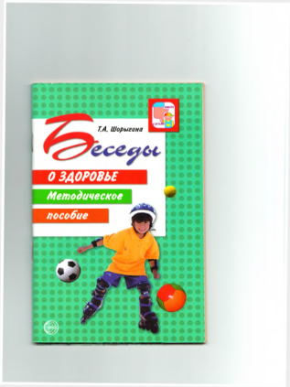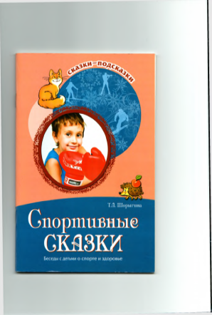**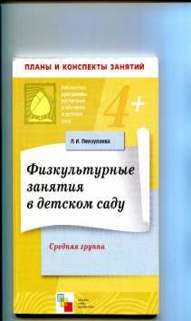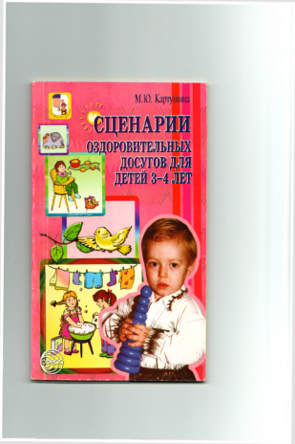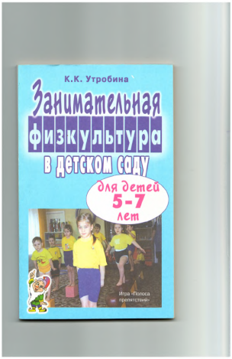

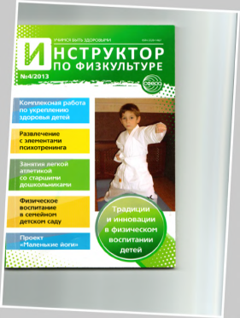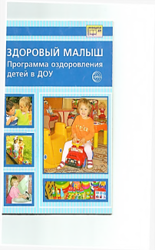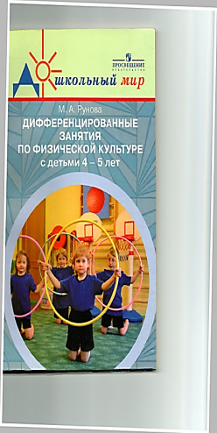**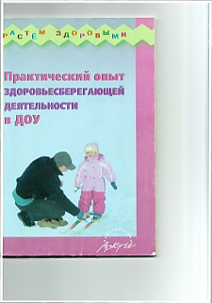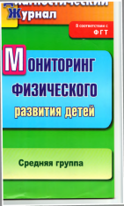**

Мы вступили в третье тысячелетие, и хочется верить, что в нем будут жить здоровые, сильные и гармоничные люди, те самые, которых мы воспитываем сегодня!

**КОНСПЕКТ ФИЗКУЛЬТУРНОГО ЗАНЯТИЯ   
В ПОДГОТОВИТЕЛЬНОЙ К ШКОЛЕ ГРУППЕ:**

**«В КОСМОС ВСЕМ ОТКРЫТА ДВЕРЬ,   
НУ-КА, САМ СЕБЯ ПРОВЕРЬ!»**

*Занятие – клеточка педагогического процесса.*

*В нём, как солнце в капле воды, отражаются*

*все его стороны.*

*М.Н. Скаткин*

**Цель:** формировать мотивацию к занятиям физической культурой, укреплению организма, развитию мышечных групп.

**Задачи:**

***оздоровительные:***

- продолжать укреплять здоровье детей и приобщать их к здоровому образу жизни;

- развивать правильное физиологическое дыхание детей, содействовать укреплению костно-мышечного аппарата;

***образовательные:***

- учить детей сохранять динамическое равновесие в прыжках на батуте с последующим отскоком на гимнастический мат;

- закреплять умение забрасывать мяч в баскетбольное кольцо;

- укреплять мышцы ног и туловища, сердечнососудистую систему с помощью тренажеров (беговая дорожка, степпер, велотренажёр, гребной, наездник);

- совершенствовать прыжки на фитболах с продвижением вперёд;

***развивающие:***

- развивать психофизические качества: ловкость, силу, точность, внимание, быстроту, интерес и потребность к физическим упражнениям;

- стимулировать повышение физической и умственной работоспособности детей через Су-Джок терапию;

***воспитательные:***

- воспитывать чувство дружбы и взаимовыручки, уметь соблюдать правила эстафеты: действовать поэтапно, передавать эстафету;

- способствовать положительному эмоциональному настрою детей на занятии физкультурой;

- воспитывать осознанное отношение к своему здоровью, желание стать сильным, крепким, выносливым космонавтом.

**Предварительная работа:**

- чтение, беседа, разучивание стихотворений, рассматривание иллюстраций о космосе;

- рисование, аппликация, конструирование о космосе, дидактическая игра «Космос».

**Оборудование:**

- интерактивная доска, проектор, презентация со слайдами о космосе, аудиозапись речи Ю. Гагарина перед стартом;

- у детей на левой руке браслеты разных цветов для формирования   
4-х команд (зеленый, красный, желтый, синий);

- аудиозапись космической музыки, сопровождающей занятие;

- мячи, баскетбольное кольцо, батут, гимнастический мат, тренажеры, фитболы, Су-Джок шарики по количеству детей;

- для эстафет: 2 корзины, пластмассовые шары, 4 ракетки,   
4 воздушных шара, 2 конуса, диски «Здоровья» на каждого ребенка.

**Предполагаемый результат:** ребенок активный, физически развитый, ловкий, имеющий мотивацию к здоровому образу жизни.

**Ход занятия**

*Начало занятия в группе.*

***Мотивационная часть***

***Беседа в сопровождении слайдов презентации.***

*Инструктор по физической культуре:*

- Какой праздник отмечается в нашей стране 12 апреля? *(Международный день авиации и космонавтики).* Почему этот праздник отмечается 12 апреля? *(12 апреля 1961 года в космос полетел первый человек нашей планеты Ю.А. Гагарин).*

- На космическом корабле «Восток-1», Ю.А. Гагарин за 108 минут облетел вокруг Земли. С той далекой поры много космических экипажей   
с космонавтами на борту покорило просторы Вселенной. Космонавты наблюдают за звёздами, планетами, Солнцем, фотографируют и изучают Землю, проводят опыты.

- Как вы считаете, любой ли человек сможет полететь в космос? Какими качествами должен обладать космонавт? *(Быть здоровым, сильным, крепким, выносливым, смелым, терпеливым, трудолюбивым…).* Как много вы назвали качеств космонавта, и не случайно главные из них здоровье, сила, смелость и выносливость!

- Все космонавты мечтали полететь к звездам с самого детства,   
и с ранних лет готовили себя к осуществлению этой мечты. Послушайте, что говорил Ю.А. Гагарин перед своим первым стартом.

*Фрагмент аудиозаписи речи Ю. Гагарина перед стартом (12 сек.)*

- Дети, я предлагаю вам поиграть в Школу юных космонавтов и провести космическую тренировку. Хотите?

- Школу юных космонавтов

Собираются открыть.

Вы хотели бы, ребята

В эту школу поступить?

Очень рада, но сначала,

Говоря без лишних слов,

Одного желания мало,

Каждый должен быть здоров!

Ну, а все ли вы здоровы?

И к полету вы готовы?

Тогда, вперед!

- Мы идём в Центр подготовки космонавтов, где проведём тренировку.

*Дети и инструктор по физической культуре переходят в спортивный зал с речёвкой:*

|  |  |
| --- | --- |
| - Раз, два, три, четыре.  Три, четыре, раз, два!  -Это чьи идут ребята?  - Мы, ребята-дошколята  - Дружные и смелые, ловкие, умелые! | Мы готовы прямо завтра Записаться в космонавты.  Сядем смело мы в ракету,  Облетим мы всю планету. |

|  |  |  |  |  |  |
| --- | --- | --- | --- | --- | --- |
| **Содержание** | **Дозировка** | **Темп** | **Дыхание** | **Организационно-методические указания** | **Примечания** |
| Вводная часть (5 минут) | | | | | |
| *Построение в шеренгу*  hello_html_m49feba2c | 30 сек. | Сред-ний | Произ-вольное | Дается команда: «В шеренгу стройся! Равняйсь, смирно! На первый – второй рассчитайсь! Вольно!».  - Чтобы космонавтом стать  И к далеким планетам летать,  Нужно здоровыми, сильными быть, с физкультурой очень дружить!  Вы уже знаете, как готовятся к полету космонавты. На земле они много тренируются, занимаются физическими упражнениями, чтобы стать сильными, выносливыми. Нам с вами предстоит сделать первый шаг подготовки к полету в космос.  Давайте настроимся на успешную тренировку! | *Настрой на занятие.*  *Проверка осанки и равнение* |
| *Кинезиологиоло-гическое упражнение* | 30 сек. | Мед-лен-ный | Глубокое, равномер-ное | Правую ладонь на лоб, левую – на затылок, закрыть глаза. «Я полон сил и энергии, Я готов к тренировке, у меня всё получится!» (Текст произносится в медленном темпе) | *Снятие психо-эмоцио-нального стресса* |
| *Ходьба*C:\Users\user\Pictures\image617732.jpg  - обычная,  - на носках, руки вверх,  - на пятках, руки к плечам,    - высоко поднимая бедро, руки на поясе;  - обычная    *Бег*  C:\Users\user\Pictures\image617732.jpg  - непрерывный,  - змейкой;  - боковой галоп вправо – влево  *Ходьба, восстановление дыхания*  C:\Users\user\Pictures\image617732.jpg | 15 сек.  10 сек.  10 сек.  10 сек.  15 сек.  1,5 мин.  30 сек.  30 сек.  30 сек. | Сред-ний  Сред-ний  Сред-ний  Сред-ний  Сред-ний  Быст-рый  Быст-рый  Быст-рый  Быст-рый | Произ-вольное  Вдох носом, руки вверх, выдох со звуком «Ха!» | Напра-во! Раз, два! В обход по залу, шагом марш!  - Очень много предстоит  Испытаний разных,  Тот, кто в космос полетит  Их пройти обязан!  - Идем по тропинке держим ровно спины;  - На носках все мы идем,  - А потом на пятках.  - Препятствия впереди, ловко их перешагни.  - Друг за другом мы идем…  - А потом бегом, бегом.  - Извилистая дорога впереди, не отставай, быстрей беги!  - А потом всё боком-боком, лёгким приставным галопом…  - Помните, что в космосе воздуха нет. Нужно поглубже вдохнуть на Земле! | *Под музы-кальное сопровож-дение дети идут в колонну по одному*  *Следить за осанкой, интервалом*  *Закрепление разных видов ходьбы и бега.*  *Бег в чередовании с ходьбой.*  *Тренировка мышечных групп.*  *Развитие координации, ловкости* |
| Основная часть (15 мин) | | | | | |
| *Общеразвиваю-щие упражнения:*  *ритмическая гимнастика по показу*  030  *Основные движения: Круговая тренировка*  . hello_html_m65921f4d  5  C:\Users\user\Pictures\1307990455_1.png  *Су-джок терапия*  *Игры-эстафеты*.  i_025  0  hello_html_524fa4cb | 3 мин  2 мин на станции  (8 мин)  4 мин  5 мин | Сред-ний  Сред-ний  Сред-ний  Быст-рый | Произ-вольное  Произ-вольное  Произ-вольное  Произ-вольное | Мы сильные, мы смелые,  Нет слабых среди нас.  На станцию «Разминка»  Мы прибыли сейчас!  Зарядимся положительными эмоциями и бодростью!  **Ритмическая гимнастика под музыку.**  **Дыхательное упражнение «Дыши одной ноздрёй» (**раздельное дыхание по методике А. Стрельниковой)    - Вы готовы к выполнению тренировочных заданий? У вас на левой руке браслеты разных цветов. Сейчас мы образуем четыре команды: красных, синих, зеленых и желтых.  Четыре станции ждут на пути, попробуй их быстро и ловко пройти!  Скорей на браслет ты свой погляди, и нужную станцию быстро найди!  Минуту вы можете здесь провести, Услышишь сигнал – на другую иди!  **Основные движения по типу «Круговая тренировка».** Дети выполняют движение в течение определенного времени на каждой «станции», по сигналу перебегают на другую.  1 станция – «Черная дыра». Забрасывание мяча в баскетбольную корзину двумя руками от груди.  2 станция «Кратеры». Прыжки на батуте с последующим отскоком на гимнастический мат.  3 станция «Тренажерная». Дети занимаются на тренажерах.  4 станция «Разноцветные планеты». Прыжки на фитболах с продвижением вперед, вокруг себя на месте.  - Чтобы снять напряжение сделаем массаж (Су-Джоктерапия)    - Ну, ребята, тренировку провели вы очень ловко!  Эстафеты впереди, все задания пройди!  Два экипажа есть у нас,  Их представлю я сейчас!  «Ракета» - командир…  «Звезда» - командир…  В эстафетах вы проявите своё внимание, ловкость, быстроту и умение дружить!  **Эстафеты**   1. «Собери метеориты». Чья команда быстрее.   Каждая команда собирает в корзины  пластмассовые шарики.   1. «Планетоболы». Кто быстрее? Две команды по очереди прокатывают фитбол от одного пункта до другого и обратно. 2. «Невесомость». Кто быстрее и точнее. На ракетке пронести воздушный шарик, не уронив.   - Молодцы! Вы спортивные ребята, ловкость, дружбу доказали | *Построение:*  \* \* \* \*  \* \* \* \*  \* \* \* \*  *Формирова-ние правильного дыхания.*  *Способ организации групповой.*  *Развитие координации, внимания, ловкости*  *Развитие навыков забрасывания мяча в корзину, умения прыгать на батуте и на фитболах.*  *Укрепление мышц ног и туловища на тренажерах; развитие выносливости*  *Дети делают самомассаж*  *Перестроение в две команды*  \* \*  \* \*  \* \*  \* \*  *Развитие быстроты, ловкости, координации движений, умения действовать в команде* |
| Заключительная часть (5 мин) | | | | | |
| *Очищающее дыхание по методике Стрельниковой*  C:\Users\user\Pictures\img12.jpg  *Игра малой подвижности:*  ***«Земляне и инопланетяне»***  ***Релаксация***position-clipart-34  ***Итог занятия. Мотивация к занятиям физкультурой и спортом***  030 | 3 раза  (1 мин.)  2-3 раза  (2 мин.)  1 мин.  1 мин. | Мед-лен-ный  Сред-ний  Мед-лен-ный | Вдох носом, на длитель-ном выдохе звук  «м-м-м»  Произ-вольное  Глубокое – равно-мерное  Спокойное | **Дыхательное упражнение «Космические звуки»**  А теперь восстановим дыхание. Встали прямо, руки опустили. Делаем глубокий вдох носом, на выдохе звук «м-м-м», меняя силу звука.  Впереди нас ждет игра, начинать её пора!  Правила игры: дети встают на диски и начинают вращение. На сигналы  «Земляне» - останавливаются,  «Инопланетяне» - продолжают вращение и наоборот.  - Испытания уже позади, отдых ждет нас впереди!  - На облаках мы отдыхаем, и всё тело расслабляем…  Дышится легко, ровно, глубоко,  Руки не напряжены, а расслаблены,  Ноги не напряжены, а расслаблены.  Напряжение улетело,  И расслаблено всё тело.  Тепло разливается по всему телу.  Нам приятно такое состояние покоя!  Глаза свои мы открываем, потянулись,  Сели, встали, и друг другу улыбнулись!  - Вы сегодня молодцы,  Трудности все позади.  - Как вы думаете, мы готовы к полету?  Да, одной тренировки, мало. Я надеюсь, что вы будете дружить со спортом, ведь он приносит здоровье, силу и хорошее настроение.  *Позывные сигналы.*  - Внимание! Из Центра управления полетом поступило указание: набрать экипаж в звездный десант. И я уверена, что это будете вы.  Все вы ребята спортивные, сильные, ловкие и дружные! Спасибо за отличную тренировку. Так держать!  - Мчатся ракеты к дальним мирам.  К подвигам сердце рвется.  Кто верит крылатым, как песня, мечтам,  Тот цели своей добьется!  *Под песню «Звездопад» (муз. А. Пахмутовой,  сл. Н. Добронравова) дети уходят из спортивного зала* | *Восстановле-ние дыхания.*  *И.п. – о.с.,*  *Дети берут диски «Здоровье», встают на них.*  *Расслабление. Дети ложатся на ковер на спину, закрывают глаза, включаю спокойную музыку*  *Следить за детьми*  \*\*\*\*\*\*\*\*\*\*\*\*  *Построение в шеренгу.*  *Стимулиро-вание эмоциональ-ного отклика* |

**Используемая литература**

1. Алямовская, В.Г. Как воспитать здорового ребёнка   
   / В.Г. Алямовская. – М., 2013.
2. Анисимова, Т.Г. Формирование правильной осанки. Коррекция плоскостопия / Т.Г. Анисимова, С.А. Ульянова. – Волгоград : Изд-во «Учитель», 2009.
3. Береснева, З.И. Здоровый малыш / З.И. Береснева. – М. : СФЕРА, 2015.
4. Змановский, Н.Ф. Воспитаем детей здоровых / Н.Ф. Змановский. – М. : «Медицина», 1989.
5. Каралашвили, Е.А. Физкультурная минутка / Е.А. Каралашвили. – М.,2012.
6. Оверчук Т.И. Здоровье и физическое развитие детей дошкольных образовательных учреждениях / Т.И. Оверчук. – М., 2014.
7. Основная общеобразовательная программа дошкольного образования дошкольного образования / под ред. Н.Е. Вераксы,   
   Т.С. Комаровой, М.А. Васильевой. – 2016.
8. Пензулаева, Л.И. Физкультурные занятия в детском саду   
   / Л.И. Пензулаева. – М., 2015.
9. Пензулаева, Л.И. Подвижные игры и игровые упражнения   
   / Л.И. Пензулаева. – М. : «Владос», 2014.
10. Полтавцева, Н.В. Приобщаем дошкольников к здоровому образу жизни / Н.В. Полтавцева и др. – М. : ТЦ Сфера, 2012.
11. Страковская, В.Л. 300 подвижных игр для оздоровления детей   
    / В.Л. Страковская. – М., 1994.
12. Токаева, Т.Э. Азбука здоровья / Т.Э. Токаева. – Пермь, 2015.
13. Утробина, К.К. Занимательная физкультура в детском саду   
    / К.К. Утробина. – М., 2016.
14. Фопель, К. С головы до пят. Подвижные игры для детей 3-6 лет   
    / К. Фопель. – М. : «Генезис», 2013.
15. Харченко, Т.Е. Бодрящая гимнастика для дошкольников   
    / Т.Е. Харченко. – СПб. : ДЕТСТВО-ПРЕСС, 2014.
16. Чистякова, М.И. Психогимнастика / М.И. Чистякова. – М. : «Просвещение», 1990.

***Крывый Ольга Викторовна,*** *учитель начальных классов*

*МБОУ «Средняя школа №6*

*имени адмирала А.П. Авинова»,   
г. Касимов*

**Я – УЧИТЕЛЬ ЗДОРОВЬЯ**

*(из материалов презентации)*

«Здоровье – это состояние полного душевного, физического и социального благополучия, а не только отсутствие болезней и физических факторов»

*(определение здоровья, данное Всемирной организацией здоровья)*

**Актуальность темы:**

Актуальность темы обусловлена потребностью человека, общества и государства в здоровьесберегающем образовании, необходимости формирования позитивного отношения к здоровью и установки   
на сохранение, укрепление и развитие собственного здоровья   
у школьников.

**Цель:** формирование потребности в здоровом образе жизни.

**Задачи:**

* способствовать формированию у учащихся необходимых знаний, умений и навыков по здоровому образу жизни;
* научить использовать полученные знания здоровьесбережения   
  в повседневной жизни.

**Что может сделать учитель для сохранения здоровья детей?**

**Проблема здоровья детей** сегодня как никогда важна. В настоящее время можно утверждать, что именно учитель может сделать для здоровья современного ученика многое. Учитель может работать так, чтобы обучение детей не наносило вреда здоровью школьников.

**Здоровьесберегающие образовательные технологии** включают формирование, укрепление здоровья, воспитание у детей культуры здоровья.

Подготовка к здоровому образу жизни ребенка на основе здоровьесберегающих технологий должна стать главным направлением в деятельности учителя, работающего с детьми начальной школы. Здоровьесберегающие технологии реализуются на основе личностно-ориентированного подхода, относятся к тем жизненно важным факторам, благодаря которым учащиеся учатся жить вместе.

*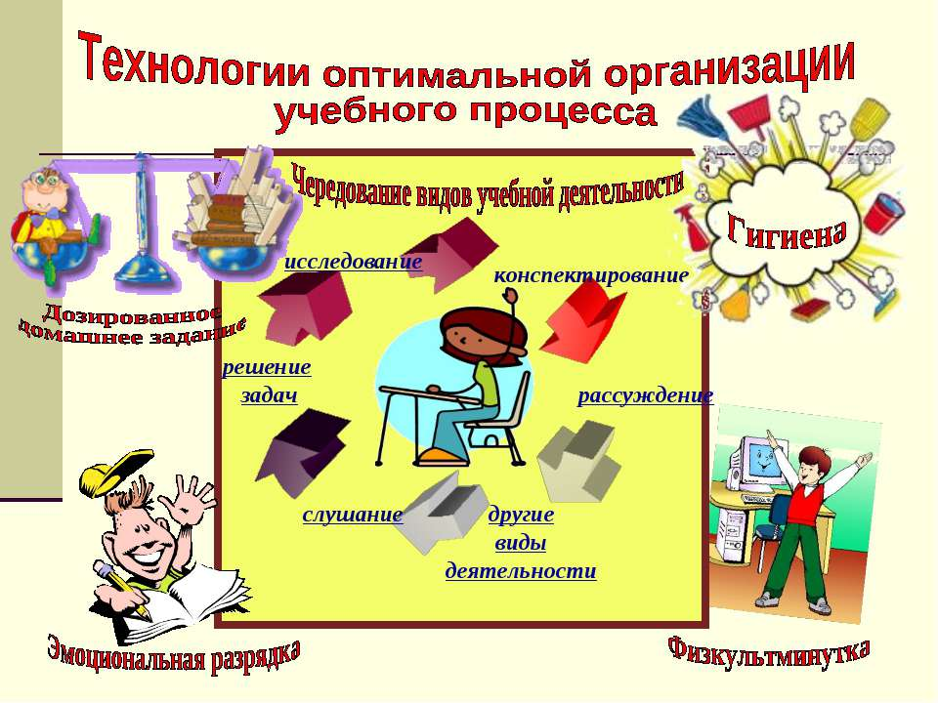*

Работу по формированию здорового образа жизни реализуется через:

- образовательный процесс;

- воспитательную работу;

- работу с родителями;

- работу с социумом.

**Образовательный процесс**

1. Создание доброжелательной обстановки, положительного эмоционального настроя. Выявление эмоционального состояния ребёнка в начале и в конце урока.
2. В целях предупреждения утомления и усталости использую   
   в своей работе нетрадиционные уроки: урок-сказка, урок-КВН, урок-викторина, урок-путешествие, урок-соревнование.
3. В содержательную часть урока регулярно включаю материал, связанный со здоровьем и здоровым образом жизни.
4. Лучший отдых – это смена видов деятельности, методов и приёмов работы. Применяю игровую деятельность, фронтальную, групповую и самостоятельную работу с использованием современных средств обучения.
5. Немаловажную роль играют на уроке физкультминутки: зрительная, дыхательная и слуховая гимнастика, упражнения для кистей рук , для снятия утомления и упражнения корректирующие осанку.

Рациональная организация учебного процесса

Позитивный эмоциональ-ный настрой

Гигиениче-ские условия в классе

Физкуль-тминутки и динамиче-ские паузы

**Здоровье-сберегаю-щая среда урока**

Дозирован-ное домаш-нее задание

Учёт зоны работоспо-собности

Чередование видов учебной деятельности

Внедрение инновационных технологий

**Воспитательная работа**

1. Спортивные соревнования и праздники.
2. Динамические паузы.
3. Прогулки, походы и экскурсии.
4. Курс внеурочной деятельности «Разговор о правильном питании.
5. Курс внеурочной деятельности «Светофор».
6. Кружок «Шахматы».
7. Привлечение учащихся к выполнению нормативов ВФСК «ГТО».
8. Организацию досуговой деятельности на перемене.
9. Организацию посещения учащимися спортивных секций.
10. Классные часы, конференции по формированию здорового образа жизни.
11. Конкурсы, викторины здоровьесберегающей тематики.
12. Участие в акциях, посвящённых здоровому образу жизни.

**Работа с родителями**

В рамках реализации Проекта сотрудничества семьи   
и МБОУ «СШ №6» по формированию здорового образа жизни   
у школьников «Здоровым быть модно»организую:

* родительские собрания, содержащие вопросы о здоровом образе жизни;
* родительские гостиные на тему сохранения и укрепления здоровья школьников;
* родительский всеобуч о слагаемых здорового образа жизни;
* внеклассные мероприятия «Папа, мама, я – спортивная семья»;
* совместные прогулки в парк, на берег реки Оки, однодневные походы в лес;
* помощь родителей в организации классного Уголка здоровья;
* встречи с медицинскими работниками, сотрудниками Центра психолого-педагогической помощи «Доверие», сотрудниками ГИБДД и пожарной безопасности.

*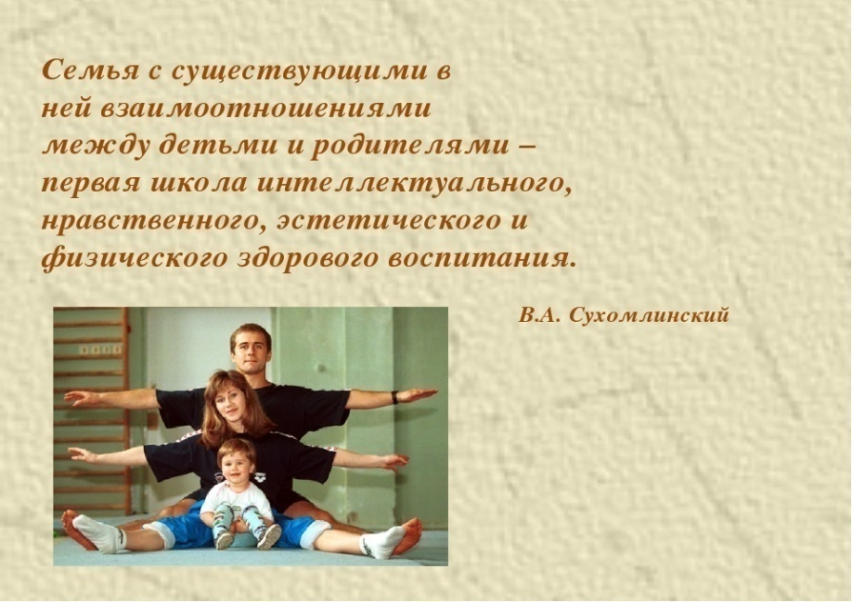*

**Работа с социумом**

Ребенок

**Результаты работы**

**Работа по формированию здорового образа жизни даёт положительные результаты**:

* снижение показателей заболеваемости учащихся;
* успешная адаптация в образовательном и социальном пространстве;
* повысилась мотивация учебной деятельности и увеличилось качество знаний до 76%;
* положительная динамика участия в конкурсах различного уровня (в том числе приняли активное участие в конкурсах семейной фотографии и конкурсе детских проектов «Пишем кулинарную книгу» и в конкурсе методических материалов в рамках конкурса «Разговор о правильном питании»);
* улучшился психологический климат в коллективе;
* учащиеся наиболее ответственно относятся к своему здоровью и здоровью окружающих, становятся более требовательными и заботливыми друг к другу.

**Здоровые дети – здоровая Россия!**

**КОНСПЕКТ УРОКА МАТЕМАТИКИ**

**Тема:** Решение задач с величинами: цена, количество, стоимость.

**Класс:** 4.

**Тип урока**: урок применения знаний и умений.

**Форма организации учебной деятельности:** индивидуально-групповая.

**Оборудование для учителя**: компьютер, проектор, экран, презентация к уроку, учебник «Математика» Г.В. Дорофеев 2015 г., карточки с заданиями для трёх групп.

**Цели урока:**

образовательная: закреплять умение решать задачи с величинами: цена, количество, стоимость в жизненных (бытовых) ситуациях;

воспитательная: формировать чувства дружбы и товарищества на основе работы в группах, умения адекватно оценивать свой труд и труд своего одноклассника и определять влияние самооценки на здоровье человека; формировать у учащихся устойчивую мотивацию на здоровый образ жизни;

развивающая: развивать речь, мышление, внимание, умение анализировать, сравнивать, доказывать свою точку зрения, развивать математические навыки, логическое мышление.

**Планируемые результаты**

|  |  |
| --- | --- |
| **Предметные результаты** | **Метапредметные результаты и деятельность учащихся** |
| **Учащиеся научатся:**  - применять знание смысла понятий «скорость», «время», «расстояние», «цена», «количество», «стоимость» в практической ситуации для ответа на вопрос задачи, понимать практическую ситуацию, описанную в задаче, моделировать ее, получать результат и объяснять его, понимать сюжетную ситуацию, описанную в задаче, планировать ход решения и решать текстовую задачу, опираясь на имеющиеся знания | ***Познавательные УУД:***   * *осуществлять* поиск информации, необходимой для решения учебных задач, из материалов, предлагаемых учителем, собственных наблюдений; * *учить* формировать умение на основе анализа объектов делать выводы.   ***Коммуникативные УУД:***   * *аргументировано отвечать* на вопросы, обосновывать свою точку зрения, строить понятные для партнёра высказывания, адекватно использовать речевые средства для решения задач общения; * *вступать в учебное сотрудничество* с учителем и одноклассниками, осуществлять совместную деятельность в малых и больших группах; * *уметь* аргументировать своё мнение; * *допускать* возможность существования у одноклассников различных точек зрения, проявлять терпимость по отношению к высказываниям других, проявлять доброжелательное отношение к партнёрам.   ***Личностные УУД:***   * формировать мотивации к обучению, целенаправленной познавательной деятельности, здоровому образу жизни.   ***Регулятивные УУД:***   * *организовывать* свою деятельность, готовить рабочее место для выполнения разных видов работ; * *принимать* (ставить) учебно-познавательную задачу и сохранять её до конца учебных действий; * определять и формулировать цель деятельности на уроке; * умение контролировать свои действия и оценивать |

**Ход урока**

|  |  |
| --- | --- |
| **Этапы урока** | **Содержание** |
| **Орг. момент.**  **Психологический настрой** | Прозвенел урок. Начинается урок. Я улыбнусь вам, и вы улыбнитесь друг другу и подумайте, как хорошо, что мы сегодня вместе.  Скажем «здравствуйте» руками,  Скажем «здравствуйте» глазами,  Скажем «здравствуйте» мы ртом,  Станет радостно кругом!  Говорить друг другу «здравствуй»- это значит желать здоровья. При встрече люди издревле желали друг другу здоровья.  **Складывать и вычитать, умножать, делить, считать в школе мы научимся. Мы - талантливые дети, всё у нас получится!** |
| **Устный счёт.**  **Повторение пройденного**  **Актуализация знаний** | 700х20 30х8 (980- 800) +(320- 20) 72+ 48:(3х2)  Отгадайте ребус  100 **и**https://im2-tub-ru.yandex.net/i?id=509351620b712e60b7a275df3ed6de9c&n=33&h=215&w=398Ь  **Продолжи высказывание:**  Чтобы узнать количество, надо ...  Чтобы узнать стоимость, надо ...  Стоимость, цена необходимы для нахождения ...  Количество, стоимость необходимы для нахождения ...  - Вспомните, формулы каких величин вы знаете? *(Расстояния s = v ∙ t, стоимости; площади прямоугольника.)*  - Чем же похожи все эти формулы? Что у них общего? *(Все эти формулы записаны в виде произведений.)*  - Верно. Их можно объединить одной формулой – формулой произведения.  - Когда на уроке вы пользуетесь этими формулами? *(При решении задач.)*  - С учетом того, что мы с вами повторили, как вы думаете, чем мы сегодня будем заниматься на уроке, какие проблемы решать? |
| **Формулирование темы и целей урока** | **Учащиеся формулируют тему урока.**  - Вы все сказали правильно. Тема нашего урока звучит так: «Решение задач на нахождение величин: цены, количества, стоимости».  **(Учащиеся ставят цели.)**  - А где в жизни вам может пригодиться умение находить  эти величины? |
| **Работа в группах**  *Применение знаний и умений в новой ситуации* | - Кот Матроскин очень заботился о своём здоровье. А что, по вашему мнению, нужно, чтобы быть здоровым? *(Здоровое питание, свежий воздух, спорт, режим дня, закаливание.)*  - Сейчас поможем Матроскину поставить забор из металлической сетки вокруг дома и вокруг участка под картофель и огородить их, ещё участок, где в безопасности могли гулять домашние птицы (решение задач на нахождение периметра и площади).  - Но у Матроскина новая мечта: купить телёнка от породистой коровы, и не просто коровы, а коровы из **Касимовского** района. Вспомните, как зовут корову, завоевавшую в 2016 году золотую медаль на всероссийской выставке в Москве. *(Дети отвечают.)* Но уж очень дорогой телёнок - 35000 рублей. Кот вырастил неплохой урожай, куры хорошо неслись и у Матроскина образовался излишек продуктов. Что можно с ними сделать? Поможем коту продать? Где можно продать?    а) Работа в группах. Какие правила работы в группах надо помнить?  - Повторим правила работы в группах:   1. В группе должен быть ответственный. 2. Работать должен каждый на общий результат. 3. Один говорит, другие слушают. 4. Если не понял, переспроси. Своё несогласие высказывай вежливо.   Решено, едем в Простоквашино!  **Задача №1**  - Узнайте расстояние до Простоквашина, если известно, что трактор преодолевает его за 3 часа, проезжая 40 км каждый час. Сколько времени потребуется нам, чтобы попасть в Простоквашино, если:  1 группа – на автобусе 20 км/ч  2 группа – на велосипедах 10 км/ч  3 группа – на лошади 60 км/ч  Определите «свою» скорость и приступайте.  - С чего начнёте решать задачу? *(Запишем формулу произведения пути)* S= vхt  Отвечает от каждой команды по одному человеку.  - На чём же удобнее добираться?  - Транспорт это хорошо, но по мнению ученых, ежедневные физические нагрузки замедляют старение организма и прибавляют в среднем 6-9 лет жизни.  **Проверка.**  - Многие ребята болеют болезнью века «телевидео-компьютеромания». Я думаю, вы знакомы с такой болезнью. Она очень сильно влияет на зрение. Большую нагрузку на глаза создают просмотр телевизора, игры на компьютере. Детям можно смотреть детские передачи 2–3 раза в неделю. Нельзя после просмотра телепередач сразу читать, писать, рисовать, шить. Смотреть телевизор нужно хотя бы при небольшом освещении, так как яркий экран телевизора и темнота в комнате создают неблагоприятные условия для глаз. Возле компьютера следует находиться не более 30 минут. Выполним упражнения, которые помогут сохранить хорошее зрение.  **НУ ВОТ ВСЕ НА МЕСТАХ приступаем:**  **Напоминаю - Мечта Матроскина стоит 21000 рублей.**  **1 группа** везёт в город картофель на продажу.  **2 группа** помогает продать молоко и яйца масло.  **3 группа** продаёт яблоки.  Каждая группа получает задание на карточках *(изображение на экране).*  - Приступайте. Данные на экране и на карточках у вас на столах.  **Задание для 1 команды.**    Крупного картофеля у Кота 20 мешков, а мелкого - 8 мешков. Сколько денег вы выручите за весь картофель, если крупный продадите по 700 рублей за мешок, а мелкий – по 300 рублей?  **Задание для 2 команды.**    Кот поставляет яйца и курятину в ресторан. Сколько денег получите вы от владельца ресторана, если он принимает яйца по 70 рублей за десяток, а курятину по 200 рублей за килограмм. Куриного мяса – 12 кг, а яиц 140 штук.  **Задание для 3 команды.**  Кот Матроскин предложил продать 2 корзины красных яблок за 1180 рублей. Сколько можно выручить за 3 корзины зелёных яблок, если корзина с ними дороже на 35 рублей. Сколько денег выручили за все яблоки?  *(Каждая группа получает задание на карточках и изображение на экране.)*  - Приступайте. Размеры даны на экране и на карточках у вас на столах.  Проверка результатов работы в группах. Отвечает от каждой команды по одному человеку. Представители групп записывают выводы на доске, озвучивают:  1 группа 700х20+ 300х8= 16400 руб.  2 группа (1680:3) х 5 +1680= 4480  3 группа 70х140:10=980 + 200х12=3380  - Какую пользу приносят продукты, которые продавал кот Матроскин? Здоровье человека – это главная ценность жизни каждого из нас. Его нельзя купить ни за какие деньги и ценности.  https://fs00.infourok.ru/images/doc/113/133350/640/img13.jpg- А сейчас мы складываем все деньги кота Матроскина в кошелёк. Подсчитываем. Хватит ли Коту на его мечту? *(Один ученик у доски.)*  http://gorodz.info/sites/gorodz/files/news-thumbs/koshelek_10.jpg  - Как, по вашему мнению, легко ли быть хозяином? Почему вы так думаете? - Какова была цель этого урока? *(Учиться решать задачи с величинами цена, количество, стоимость.)*  - Достигли вы этой цели? Докажите.  - Какие задания вызвали больше всего затруднений? В чем была причина этих затруднений?  - Над чем надо поработать ещё?  - Что вам помогло справиться с затруднениями?  - Хорошее настроение – жизни продолжение. Эмоции, личностные качества влияют на здоровье человека. Чем больше у человека положительных личностных качеств, положительных эмоций, тем больше, лучше у него физическое здоровье. Здоровье тела и души тесно взаимосвязаны |
| **Проверка работы в группах.**  **Гимнастика для глаз.**  *Творческое применение и добывание знаний в новой ситуации*  **Проверка работы в группах.**  *Контроль усвоения, обсуждение допущенных ошибок и их коррекция.*    Подведение итогов.  *Рефлексия.* |
| Домашнее задание | Молодцы! Запишите задание на дом.  Стр. 51 №6, 8 (составить обратную задачу) |